EXA Management KPI System
Estados propios por módulo
KPI Definition, KPI Config, KPI Pool, ScoreCards, Monitoring Results, Reports y Roles/Users

Nota: No todos los módulos tienen estados de ciclo de vida. Algunos valores son estados reales, otros son availability status, validation status, result status, closure mode o estados visuales de reportes.

Resumen ejecutivo
Este documento resume los estados que debería manejar cada módulo del sistema EXA KPI. La intención es que estos valores sirvan como base para catálogos, validaciones, botones visibles, permisos y reglas de flujo en backend y frontend.

Resumen de estados por módulo
Estado / Valor | Significado / Uso
KPI Definition | Active, Inactive, Deleted Visual
KPI Config | Configured, Not Configured, Incomplete, Inactive
KPI Pool | Draft, Active, Inactive, Expired, Locked
ScoreCard | Draft, Incomplete, Active, Inactive, Expired, Locked
Monitoring Results | Active, Continue Entry, Submitted, Validated, Closed, Locked
Validation Status | Pending Validation, No Errors, With Warnings, With Errors, Validated with Exceptions, Locked
KPI Result Status | Valid, Missing, Invalid, Restricted, Pending, Entered
Reports | Submitted, Validated, Closed, Closed with Exceptions, Restricted, No Data
Users/Roles/Permissions | Active, Inactive, Locked, Pending según entidad

1. KPI Management
KPI Management agrupa la definición base del KPI y su configuración medible. Aquí es importante separar identidad del KPI, forma de medición y semáforo de desempeño.

KPI Definition
MVP recomendado: Active, Inactive, Deleted Visual.
Estado / Valor | Significado / Uso
ACTIVE | La definición está disponible para crear configuraciones.
INACTIVE | La definición queda visible para histórico, pero no debería usarse en nuevas configuraciones.
DELETED_VISUAL | Eliminación visual o soft delete. No se borra físicamente para conservar trazabilidad.

KPI Config
MVP recomendado: Configured, Not Configured, Incomplete, Inactive.
Estado / Valor | Significado / Uso
CONFIGURED | La configuración está completa y puede asignarse a Pools.
NOT_CONFIGURED | Existe el registro, pero todavía faltan campos requeridos.
INCOMPLETE | Tiene inconsistencias o reglas de medición incompletas.
INACTIVE | No disponible para nuevas asignaciones, pero visible para histórico.

KPI Traffic Light / Performance Level
MVP recomendado: Green, Yellow, Red.
Estado / Valor | Significado / Uso
GREEN | Resultado bueno o dentro del rango esperado.
YELLOW | Resultado intermedio, con advertencia o atención requerida.
RED | Resultado crítico o fuera del rango mínimo esperado.

2. Pool KPIs / KPI Pool
KPI Pool agrupa KPI Configs y define vigencia, frecuencia y períodos generados. Es la fuente para ScoreCards, Monitoring Results y Reports.

KPI Pool
MVP recomendado: Draft, Active, Inactive, Expired, Locked.
Estado / Valor | Significado / Uso
DRAFT | El Pool está en preparación y todavía no necesariamente está listo para usarse.
ACTIVE | Puede usarse para ScoreCards y captura de resultados.
EXPIRED | El Pool ya está fuera de su período de vigencia.
LOCKED | Bloqueado temporalmente por una regla de negocio o condición operativa.

Pool KPI Availability / Manage KPIs
MVP recomendado: Available to Add, Already in Pool, Not Available.
Estado / Valor | Significado / Uso
AVAILABLE_TO_ADD | El KPI Config puede agregarse al Pool.
ALREADY_IN_POOL | El KPI Config ya está incluido en el Pool actual.
NOT_AVAILABLE | No puede seleccionarse por estado, compatibilidad o regla de negocio.

Pool Generated Periods / Input Schedule
MVP recomendado: Active, Continue Entry, Submitted, Validated, Closed, Locked.
Estado / Valor | Significado / Uso
ACTIVE | Período abierto para captura inicial.
CONTINUE_ENTRY | Hay resultados parciales guardados.
SUBMITTED | Resultados enviados para revisión o validación.
VALIDATED | Validado y listo para cierre.
CLOSED | Cerrado, bloqueado y disponible para histórico.
LOCKED | Bloqueado hasta que se cumpla una condición, por ejemplo cerrar un período anterior.

3. ScoreCards
ScoreCards construye tarjetas de evaluación con KPIs propios, Linked ScoreCards, pesos y alcance por departamentos/colaboradores.

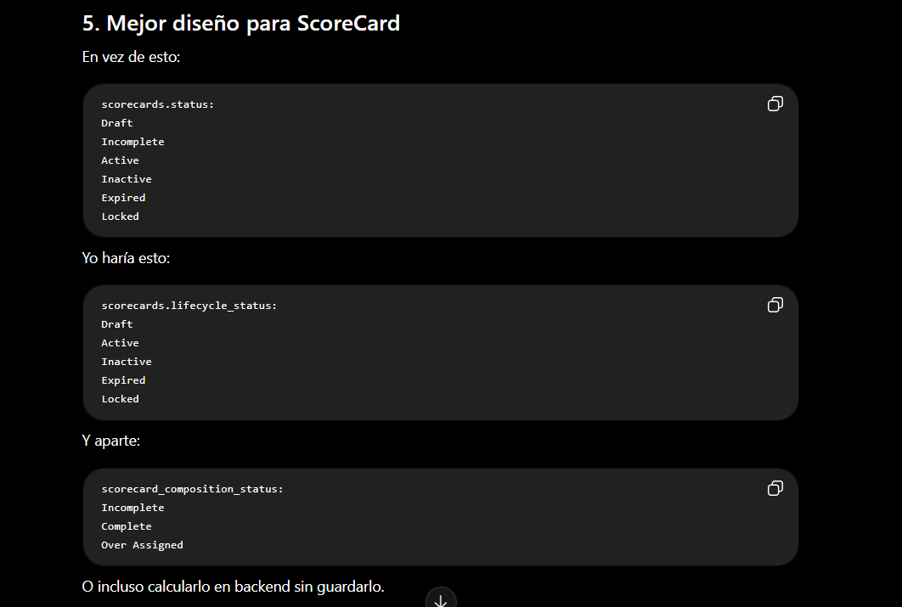

6. Ejemplo ScoreCard
Caso 1: ScoreCard creado, sin KPIs
ScoreCard: Operaciones EXA 2026
Pool: Pool Operaciones
Departments: Transporte
KPIs: 0
Linked ScoreCards: 0
Lifecycle:
DRAFT
Composition:
INCOMPLETE
Visualmente:
Draft · Composition incomplete

Caso 2: Tiene KPIs, pero suma 80%
KPI Productividad: 30%
KPI Daños: 20%
KPI Costos: 30%
Total: 80%
Lifecycle:
DRAFT
Composition:
INCOMPLETE
Mensaje:
Missing weight: 20%

Caso 3: Tiene KPIs, pero suma 120%
KPI Productividad: 50%
KPI Daños: 40%
KPI Costos: 30%
Total: 120%
Lifecycle:
DRAFT
Composition:
OVER_ASSIGNED
Mensaje:
Total weight exceeds 100%.

Caso 4: Suma exactamente 100%
KPI Productividad: 40%
KPI Daños: 30%
KPI Costos: 30%
Total: 100%
Lifecycle:
ACTIVE
Composition:
COMPLETE
Aquí sí puede usarse en Monitoring/Reports.

ScoreCard
MVP recomendado: Draft, Incomplete, Active, Inactive, Expired, Locked.
Estado / Valor | Significado / Uso
DRAFT | Tiene información base, pero todavía puede estar incompleto.
INCOMPLETE | La composición no suma 100% o faltan elementos requeridos.
ACTIVE | Puede recibir resultados y aparecer en reportes.
INACTIVE | No se usa para nuevos resultados, pero queda para histórico.
EXPIRED | Su duración o vigencia terminó.
LOCKED | Bloqueado por períodos cerrados, dependencias históricas o reglas de edición.

ScoreCard Assignment Status
MVP recomendado: Incomplete, Complete, Over Assigned.
Estado / Valor | Significado / Uso
INCOMPLETE | El total de pesos es menor a 100% o faltan ponderaciones.
COMPLETE | La composición suma exactamente 100%.
OVER_ASSIGNED | El total de pesos supera 100%, por lo que no debe permitirse guardar completo.

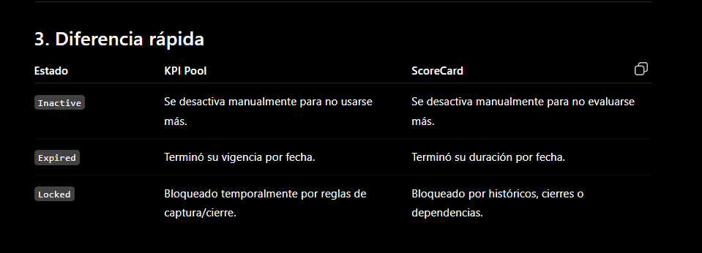

Select KPIs from Pool Availability
MVP recomendado: Available to Select, Selected in ScoreCard, Not Available.
Estado / Valor | Significado / Uso
AVAILABLE_TO_SELECT | El KPI puede seleccionarse para el ScoreCard.
SELECTED_IN_SCORECARD | El KPI ya está seleccionado en el ScoreCard actual.
NOT_AVAILABLE | No disponible por estado, frecuencia, duplicado o regla.

Select Linked ScoreCards Availability
MVP recomendado: Available to Select, Already Selected, Not Available, Blocked.
Estado / Valor | Significado / Uso
AVAILABLE_TO_SELECT | El ScoreCard puede vincularse.
ALREADY_SELECTED | Ya fue agregado como Linked ScoreCard.
NOT_AVAILABLE | No cumple reglas de compatibilidad.
BLOCKED | Bloqueado por regla fuerte, por ejemplo estado inválido o restricción de negocio.

4. Monitoring Results
Monitoring Results es el módulo con más estados porque maneja captura, validación, preview, cierre, excepciones y bloqueo de períodos.

Monitoring Entry Status
MVP recomendado: Active, Continue Entry, Submitted, Validated, Closed, Locked.
Estado / Valor | Significado / Uso
ACTIVE | Período abierto para captura inicial.
CONTINUE_ENTRY | Hay resultados parciales guardados y se puede continuar la captura.
SUBMITTED | Resultados enviados a revisión o validación.
VALIDATED | Resultados validados y listos para cierre.
CLOSED | Período cerrado, bloqueado y usado para histórico/reportes.
LOCKED | Período bloqueado, normalmente porque el período anterior no está cerrado.

Recomendación técnica: manejar Closed with Exceptions como entry_status = CLOSED + closure_mode = CLOSE_WITH_EXCEPTIONS. Así no se duplica el significado de Closed como estado principal.

Validation Status
MVP recomendado: Pending Validation, No Errors, With Warnings, With Errors, Validated with Exceptions, Locked.
Estado / Valor | Significado / Uso
PENDING_VALIDATION | Todavía no se ha validado.
NO_ERRORS | Validación correcta sin errores.
WITH_WARNINGS | Hay advertencias no críticas.
WITH_ERRORS | Hay errores críticos o bloqueantes.
VALIDATED_WITH_EXCEPTIONS | Validado, pero requiere cierre con excepción.
LOCKED | Validación no disponible porque el período está bloqueado.

KPI Result Status
MVP recomendado: Valid, Missing, Invalid, Restricted, Pending, Entered.
Estado / Valor | Significado / Uso
VALID | Resultado existe y pasa validación.
MISSING | Resultado esperado no fue ingresado.
INVALID | Resultado existe, pero falló validación.
RESTRICTED | El resultado existe, pero el usuario no tiene permiso para verlo.
PENDING | Pendiente de captura o validación.
ENTERED | Capturado, pero aún no validado completamente.

Input Method
MVP recomendado: Manual Entry, Excel Template.
Estado / Valor | Significado / Uso
MANUAL_ENTRY | Captura manual desde la tabla del wizard.
EXCEL_TEMPLATE | Captura mediante plantilla Excel oficial.

Validation Severity
MVP recomendado: Info, Warning, Critical.
Estado / Valor | Significado / Uso
INFO | Mensaje informativo.
WARNING | Requiere atención, pero puede permitir preview o cierre con excepción.
CRITICAL | Bloquea preview, submit o close hasta corregirse.

Closure Mode
MVP recomendado: Normal Close, Close with Exceptions, Blocked Close.
Estado / Valor | Significado / Uso
NORMAL_CLOSE | Cierre normal, completo y sin errores bloqueantes.
CLOSE_WITH_EXCEPTIONS | Cierre con faltantes o warnings no críticos; requiere permiso y justificación.
BLOCKED_CLOSE | No se permite cerrar por errores críticos o condiciones bloqueantes.

5. Reports
Reports no debería tener edición directa. Sus estados vienen de Monitoring Results, permisos, cierres, desempeño y análisis histórico.

Reports Display Status
MVP recomendado: Submitted, Validated, Closed, Closed with Exceptions, Restricted, No Data.
Estado / Valor | Significado / Uso
SUBMITTED | Resultado enviado desde Monitoring Results.
VALIDATED | Resultado validado y disponible para revisión.
CLOSED | Resultado cerrado y disponible como histórico.
CLOSED_WITH_EXCEPTIONS | Resultado cerrado con excepción; se deriva de closure mode.
RESTRICTED | Dato existente pero oculto por permisos.
NO_DATA | Sin resultado disponible para el período o filtro seleccionado.

Performance Status
MVP recomendado: Excellent, Warning, Danger.
Estado / Valor | Significado / Uso
EXCELLENT | Resultado alto o favorable.
WARNING | Resultado intermedio o que requiere atención.
DANGER | Resultado crítico o desfavorable.

Trend Status
MVP recomendado: Improved, Stable, Declined, No Data.
Estado / Valor | Significado / Uso
IMPROVED | Mejoró contra el período o comparación seleccionada.
STABLE | Se mantiene similar.
DECLINED | Empeoró contra el período o comparación seleccionada.
NO_DATA | No hay datos comparables.

Restricted Field Status
MVP recomendado: Restricted.
Estado / Valor | Significado / Uso
RESTRICTED | Campo oculto porque el usuario no tiene permiso para ver datos crudos o sensibles.

6. Roles / Users
Roles/Users debe controlar acceso, permisos por módulo, permisos especiales y visibilidad de datos sensibles.

Users
MVP recomendado: Active, Inactive, Locked. Pending puede quedar para fase 2.
Estado / Valor | Significado / Uso
ACTIVE | Usuario puede iniciar sesión y usar el sistema.
INACTIVE | Usuario deshabilitado.
LOCKED | Usuario bloqueado temporalmente por seguridad o administración.
PENDING | Usuario creado, pero pendiente de activación, contraseña o configuración inicial.

Roles
MVP recomendado: Active, Inactive.
Estado / Valor | Significado / Uso
ACTIVE | Rol disponible para asignar usuarios.
INACTIVE | Rol ya no se usa para nuevas asignaciones, pero queda para histórico.

Permissions
MVP recomendado: Active, Inactive.
Estado / Valor | Significado / Uso
ACTIVE | Permiso disponible para asignación a roles.
INACTIVE | Permiso deshabilitado o no usado actualmente.

Permissions también tendrá acciones, que no son estados: VIEW, CREATE, UPDATE, DELETE, EXPORT, CLOSE_PERIOD, CLOSE_WITH_EXCEPTIONS, VIEW_RAW_RESULTS, MANAGE_COMPOSITION.

7. Recomendación para catálogos en base de datos
No conviene meter todos los estados en una sola tabla gigante. Los estados con lógica fuerte deberían tener catálogos separados; los valores simples pueden ir en un catálogo genérico.

Catálogos separados recomendados
MVP recomendado: Crear separados los de lógica fuerte.
Estado / Valor | Significado / Uso
cat_kpi_config_statuses | Estados de KPI Config con reglas como si permite asignación a Pool.
cat_pool_statuses | Estados del KPI Pool y disponibilidad para ScoreCards/Monitoring.
cat_scorecard_statuses | Estados del ScoreCard y reglas de edición/cálculo.
cat_entry_statuses | Estados de captura de Monitoring Results.
cat_validation_statuses | Estados de validación y reglas de cierre/preview.
cat_result_statuses | Estados de resultados individuales de KPI.
cat_closure_modes | Modos de cierre normal, con excepción o bloqueado.

Catálogos genéricos posibles
MVP recomendado: Usar catálogo genérico solo para valores simples sin lógica pesada.
Estado / Valor | Significado / Uso
record_status | Active, Inactive, Deleted Visual.
availability_status | Available, Already Selected, Not Available, Blocked.
trend_status | Improved, Stable, Declined, No Data.
export_format | XLSX, PDF, CSV si aplica.

8. Vista tipo árbol de estados
KPI Definition
├── Active
├── Inactive
└── Deleted Visual
KPI Config
├── Configured
├── Not Configured
├── Incomplete
└── Inactive
KPI Pool
├── Draft
├── Active
├── Inactive
├── Expired
└── Locked
Pool KPI Availability
├── Available to Add
├── Already in Pool
└── Not Available
ScoreCard
├── Draft
├── Incomplete
├── Active
├── Inactive
├── Expired
└── Locked
ScoreCard Assignment Status
├── Incomplete
├── Complete
└── Over Assigned
Monitoring Entry Status
├── Active
├── Continue Entry
├── Submitted
├── Validated
├── Closed
└── Locked
Validation Status
├── Pending Validation
├── No Errors
├── With Warnings
├── With Errors
├── Validated with Exceptions
└── Locked
KPI Result Status
├── Valid
├── Missing
├── Invalid
├── Restricted
├── Pending
└── Entered
Closure Mode
├── Normal Close
├── Close with Exceptions
└── Blocked Close
Reports Display Status
├── Submitted
├── Validated
├── Closed
├── Closed with Exceptions
├── Restricted
└── No Data
Users
├── Active
├── Inactive
├── Locked
└── Pending

